#PolećDalej z CzytajPL!
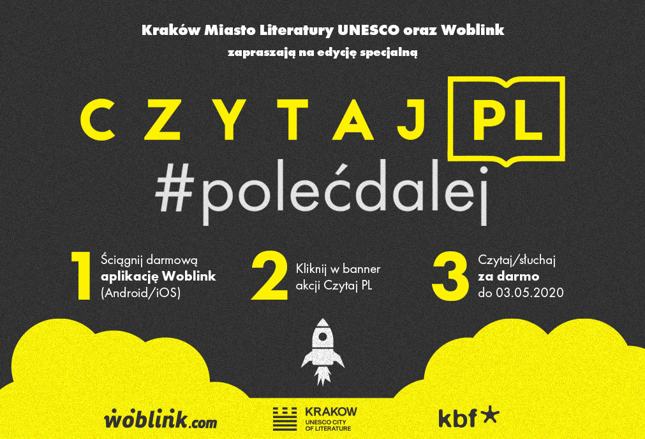
Serdecznie zapraszamy do włączenia się w akcję #PolećDalej z CzytajPL. Krakowskie Biuro Festiwalowe – operator programu Kraków Miasto Literatury Unesco, wraz z platformą Woblink stworzyli specjalną edycję swojej corocznej akcji.
Dzięki uprzejmości wielu wydawców, na platformie Woblink udostępniono wszystkim czytelnikom 30 darmowych książek w formie ebooków oraz audiobooków. Akcja trwa od 15 kwietnia do 3 maja. Wyselekcjonowane tytuły są naprawdę różnorodne – zarówno starsi, jak i młodsi uczniowie znajdą coś dla siebie, ale z naszej strony polecamy przede wszystkim:
“Jaś i Janeczka” Annie M.G. Schmidt – Znacie ich? Oto Jaś i Janeczka – para nierozłącznych przyjaciół. Są ciekawscy, mają szalone pomysły i mnóstwo przygód. Bawią się, rozrabiają i razem odkrywają świat.Napisane prostym językiem opowiadania o ich codziennych perypetiach to klasyka niderlandzkiej literatury dziecięcej.
“Amelia i Kuba. Godzina duchów” Rafał Kosik – książka adresowana jest do odbiorców w wieku 7-11 lat. Niecodzienną jej cechą jest to, że ma dwie wersje – opowiadana jest bowiem z punktu widzenia dwójki bohaterów. Aby poznać wszystkie szczegóły najlepiej przeczytać obie wersje. Różni ludzie mogą zupełnie inaczej oceniać, czy interpretować te same zdarzenia. Jednak każda z wersji osobno również jest ciekawą lekturą. Rzecz dzieje się w nawiedzonym domu – ale, jak na dzisiejsze czasy przystało, ów dom to nie stary pałac, lecz nowo wybudowany apartamentowiec na warszawskim osiedlu.
“Przygody Tomka Sawyera” Mark Twain – klasyka literatury młodzieżowej z trzymającą w napięciu fabułą i ponadczasowym humorem. Jeżeli jeszcze nie znacie zabawnych, a czasem mrożących krew w żyłach perypetii Tomka i jego przyjaciół, koniecznie zabierzcie się do lektury.
“Supercepcja. Początek” Katarzyna Gacek – A gdybyście mogli usłyszeć, jak bije serce wiewiórki w parku? Albo bezszelestnie wspiąć się po gładkiej metalowej ścianie? A może wytropić dowolną osobę na podstawie… jej drugiego śniadania? Julka, Klara i Tymon poznają się przez przypadek, jednak jest coś, co ich łączy: wszyscy mają pewien tajemniczy dar. Sprawia on, że mogą dokonywać niemożliwego, ale i sprowadza na nich mnóstwo kłopotów. Być zwyczajnym nastolatkiem z niezwykłymi zdolnościami – to nie takie proste, jak się wydaje!
“Strażnicy Starego Lasu” Grzegorz Gajek – czy są w naszej szkole amatorzy literatury fantasy? Pytanie wyjątkowo retoryczne, bo to właśnie fantasy jest jednym z najbardziej obleganych działów wśród uczniów klas 4-8. Tym chętniej zapraszamy Was w podróż do Starego Lasu, który spowiła gęsta mgła, zwiastująca nie tylko kłopoty, ale i wielką przygodę.
Dokładne instrukcje, dotyczące wzięcia udziału w akcji, znajdują się na oficjalnej stronie organizatorów
#PolećDalej

“Pamiętnik grzecznego psa” do posłuchania w Microsoft Teams
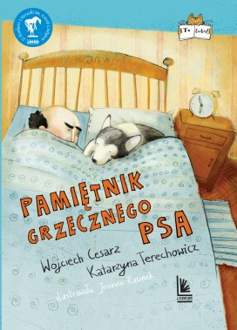
Po przerwie świątecznej wkraczamy w świat książek z jeszcze większą werwą! Zapraszamy wszystkich fanów czworonogów do odsłuchania książki pt. “Pamiętnik grzecznego psa”, której fragmenty będą cyklicznie pojawiać się w zespole “Biblioteka 1-3” na platformie Microsoft Teams. “Pamiętnik grzecznego psa”, to pełna humoru opowieść o niesfornym psiaku, który musi zmierzyć się z wieloma niedogodnościami na swój własny, pieski sposób. Zapraszamy do wspólnego słuchania!
Wszystkie fragmenty książek udostępniamy w porozumieniu z Wydawnictwem Literatura, któremu raz jeszcze serdecznie dziękujemy za pomoc w organizacji zdalnych działań biblioteki szkolnej!
Serdecznie zapraszamy do zapoznania się z ofertą Wydawnictwa Literatura

Darmowy dostęp do wybranych komiksów Marvela
Dzisiaj coś dla starszych uczniów. Czy są wśród Was fani komiksów Marvela? A może dotychczas ograniczaliście się do śledzenia przygód superbohaterów w filmach? Pora to zmienić! Wydawnictwo Marvel, w ramach zachęcania swoich czytelników do pozostania w domach, udostępniło za darmo kilka ze swoich kultowych komiksów. Wystarczy wejść w poniższy link, wybrać interesujący nas tytuł i kliknąć w odnośnik “read now”.
Komiksy
Oczywiście wszystkie komiksy są udostępnione w języku angielskim, dlatego tym goręcej zachęcamy do czytania i szlifowania swojego języka. Dodatkowo Wydawnictwo Marvel zapowiedziało, że 4 maja nastąpi rotacja darmowych tytułów i obecnie dostępne komiksy zostaną wymienione na inne.

Zapraszamy do udziału w szkolnym konkursie “Nasi bohaterowie lektur”!
Wykonaj rysunek ołówkiem, farbami lub inną techniką plastyczną portret ulubionego bohatera literackiego z dowolnej lektury,
W miarę możliwości, chęci i wolnego czasu zrób zdjęcie i prześlij na niżej podany adres. Jak wrócimy do szkoły to ogłosimy wyniki konkursu. beatawolak32@gmail.com.

Głośne czytanie w Microsoft Teams!
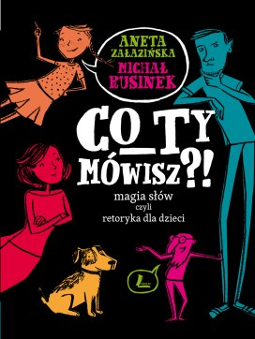
Serdecznie zapraszamy do odsłuchania czytanych na głos fragmentów książek w zespole “Biblioteka 1-3”. Aby to zrobić, wystarczy kliknąć w zakładkę “Pliki” i wybrać interesujący nas fragment. W tym tygodniu poznajemy się z retoryką, czyli sztuką ładnego i skutecznego posługiwania się mową. Każdy z przeczytanych fragmentów opatrzony został krótkim podsumowaniem, które widnieje na kanale “Retoryka dla dzieci – głośne czytanie”. Zachęcamy do słuchania!

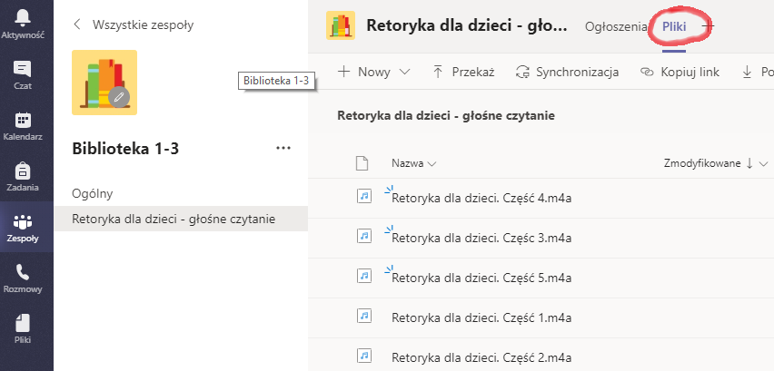
Wszystkie fragmenty książek udostępniamy w porozumieniu z Wydawnictwem Literatura, któremu raz jeszcze serdecznie dziękujemy za pomoc w organizacji zdalnych działań biblioteki szkolnej!
Serdecznie zapraszamy do zapoznania się z ofertą Wydawnictwa Literatura

Książką połączeni, czyli o roli czytania w życiu dziecka
Na dobry początek tygodnia zachęcamy wszystkich rodziców do zapoznania się z darmową publikacją, wyjaśniającą, jakie znaczenie dla rozwoju dziecka niesie za sobą lektura książki:
Książka połączeni, czyli o roli czytania w życiu dziecka
W ramach uzupełnienia i zachęty do rodzinnego czytania, udostępniamy także kilka opowiadań ze znanej serii dla dzieci pt. “Basia”, którymi wydawnictwo Egmont podzieliło się z czytelnikami w ramach akcji #zostańwdomu. Zapraszamy do wspólnej lektury!
Basia. Teraz czas na czytanie

Seria książek “Operacja Hydra” za darmo do pobrania!
A teraz gratka dla nieco starszych czytelników. Autor książek przygodowych, Krzysztof Petek, w ramach akcji #zostańwdomu udostępnił swoim czytelnikom aż 6 książek wchodzących w skład serii “Operacja Hydra”. Można je pobrać w formacie PDF klikając w poniższy link, a następnie w zakładkę “Udostępnione”:
Operacja Hydra
Seria Operacja HYDRA ukazuje młodzieży zagrożenia, które realnie wokół nas istnieją. Ktoś powiedział: “Lepiej walczyć z diabłem, którego się zna, niż grać w kości nie wiadomo z kim”. Dlatego autor nazywa po imieniu niebezpieczne środowiska i zachowania, pokazując jednocześnie szesnastoletnich ludzi, którzy stawili im czoło. I wygrali, ratując życie innym.
Serdecznie zapraszamy do lektury!

Drodzy Rodzice i Uczniowie!
Wydawnictwo Olesiejuk udostępniło na swojej stronie darmową książkę elektroniczną o koronawirusie – “Masz tę moc!”. Książka jest dla dzieci i dla tych, którzy potrzebują wytłumaczyć najmłodszym w sposób jasny, zrozumiały i przede wszystkim spokojny czym jest koronawirus i co robić, by się przed nim ustrzec. Serdecznie zapraszamy do pobrania książki:
Masz tę moc!

Drodzy Uczniowie!
W dobie komputerów warto czasem dać odpocząć swoim oczom i przerzucić się na bardziej archaiczne medium, jakim jest radio :)! Poniżej przedstawiam Wam ofertę Polskiego Radia w ramach akcji #zostańwdomu. Zachęcam do skorzystania:
W Programie 1 Polskiego Radia można słuchać codziennie, od poniedziałku do piątku o godz. 10:35 “Kapitana Nemo – władcę mórz”, czyli adaptację “20 000 mil podmorskiej żeglugi” Juliusza Verne’a.
W Programie 2 Polskiego Radia od 6 kwietnia codziennie o godz. 15:00 będzie można wysłuchać “Mistrza i Małgorzatę” w interpretacji Marka Kondrata.
Radiowa Trójka zaprasza na emisję powieści w odcinkach dla młodzieży “Banda Michałka” Ewy Karwan-Jastrzębskiej. Emisja codziennie o godz. 13:45, a czytają Maria Seweryn i Maria Paszek.
Cały czas w Programie 3 Polskiego Radia można również słuchać “Akademii Pana Kleksa” Jana Brzechwy (od poniedziałku do piątku o godz. 10:30, czyta Piotr Fronczewski).
Ponadto wszystkie programy Polskiego Radia – w tym również cyfrowa Czwórka i Polskie Radio Dzieciom – w codziennych poleceniach kulturalnych podpowiadają słuchaczom najciekawsze wydarzenia kulturalne dostępne online.

Wszystkie podane linki proszę skopiować do przeglądarek internetowych!

Adresy przydatnych stron i portali internetowych 1. https://szaloneliczby.pl/ 2. http://pisupisu.pl/ 3. https://www.matzoo.pl/ 4. https://www.dyktanda.net/dyktanda.php 5. http://krokotak.com 6. https://code.org/ 7. https://learningapps.org/ 8. http://www.yummy.pl/ 9. https://www.squla.pl/ 10. https://zdobywcywiedzy.pl/ 11. https://www.digipuzzle.net/education/

BIBLIOTEKA SZKOLNA ZDALNA Drodzy uczniowie klas 4-8. Biblioteka Szkolna Zdalna wita Was ponownie! Na początek kolejna część naszej cyklicznej zabawy ZABAWA CZYTELNICZA Pomyśl! Pamiętasz? Poszukaj! Odpowiedz! Pomyśl chwilę i wymień po trzy tytuły : • książek z imieniem chłopięcym w tytule • książek ze słowem „tajemnica” w tytule • książek z liczebnikiem w tytule • książek z kolorami w tytule • książek z nazwami geograficznymi w tytule • książek ze słowem „przygoda” w tytule • książek z imieniem dziewczęcym w tytule • książek z nazwą zwierząt w tytule Trudne? Potrzebujesz pomocy? Możesz skorzystać z własnej biblioteczki albo poszperać w Internecie. Dobrej Zabawy! NASTOLATKIEM BYĆ Zapraszamy Was do przeczytania serii krótkich opowiadań dla nastolatków. Każde z nich przeniesie Was w świat przeżyć, radości i problemów Waszych rówieśników. Na początek pierwsze opowiadanie pani Lidii Ippoldt pod tytułem: „GIGANT – UCIECZKA Z DOMU” Karolina wracała do domu w podłym nastroju. „Kolejna jedynka z matmy, ale tym razem to już na pewno znajdzie się na świadectwie” – rozmyślała. Od dawna nie spełniała oczekiwań rodziców. Ona, kiedyś wzorowa uczennica, teraz w starszych klasach nie radziła sobie kompletnie. Ciągle słyszała o zawodzie, jaki wszystkim sprawia. „Jak mam teraz powiedzieć rodzicom, że skończę klasę z poprawką?” – zastanawiała się. Już dawno im mówiła, że szkoła jest nie dla niej, towarzystwo w klasie jakieś szpanerskie, patrzące na nią tak, jak gdyby pochodziła z innej planety. Do tego ciągłe uśmieszki koleżanek na widok tego, jak się ubiera, i ironiczne docinki kolegów, gdy wyciąga komórkę. W dodatku belfrzy też nie traktują ją nie najlepiej. Rodzice nie bardzo chcieli słuchać tych wszystkich tłumaczeń Karoliny, uważając, że szuka winy w innych, a nie w sobie. Ale ona wiedziała swoje – że nie ma ochoty chodzić więcej do szkoły. Dlatego nieoczekiwanie wpadł jej do głowy genialny – w jej mniemaniu – pomysł. Ponieważ miała trochę zaoszczędzonych pieniędzy, postanowiła, że natychmiast wyjedzie na kilka dni do Krakowa. „Jest tam dużo galerii handlowych i innych ciekawych miejsc do odwiedzenia, a rodzice cały dzień zajęci pracą, nawet tego nie zauważą” – przekonywała samą siebie. W domu wyjęła ze skrytki kasę i dobrze ją przeliczyła, po czym spakowała do plecaka kilka rzeczy, kosmetyki i pobiegła na dworzec. Zdążyła kupić bilet na nadjeżdżający właśnie pociąg do Krakowa. Uf! Super, mam farta!” – pomyślała uradowana. Po godzinie Karolina chodziła już po sklepach królewskiego miasta, napawając się widokiem markowych ciuchów i wypasionych kosmetyków. Nawet się nie zorientowała, gdy w głośnikach zabrzmiał komunikat o zbliżającej się godzinie zamknięcia sklepów. Noc spędziła na dworcu, kimając na ławce w poczekalni i pilnując tylko, by nie stracić plecaka. Rano co nieco obmyła się w dworcowej toalecie i wybrała się do drugiej galerii handlowej. Tak minął jej kolejny cały dzień w sklepach i następna noc na dworcu. Nazajutrz zmęczona Karolina nie była jednak już tak entuzjastycznie nastawiona do tego, co robi. Ale choć głodna, brudna i zmęczona, do domu nie zamierzała wracać. Nie wiedziała też, czy rodzicie jej szukają, gdyż komórkę na wszelki wypadek zostawiła w swoim pokoju na biurku. I wtedy zobaczyła jego – młodego, przystojnego chłopaka w eks-tra ciuchach. Podszedł do niej i zagadał. Okazało się, że był studentem wynajmującym pokój w bloku leżącym niedaleko galerii Gdy usłyszał, że Karola nie ma gdzie spać, zaproponował jej skorzystanie z noclegu u niego, bo kolega właśnie wyjechał. Spadłeś mi chyba z nieba!” – ucieszyła się Karolina.Za chwilę siedzieli w kuchni mieszkania chłopaka i jedli jajecznicę. Później Karolina wzięła prysznic i postanowiła się chwilę przespać. Wieczorem było wspaniale, dziewczyna zapomniała o wszystkich kłopotach. Jeszcze nigdy z nikim nie gadało jej się tak dobrze. Wiktor, czarujący, szarmancki, podobał jej się coraz bardziej. Noc minęła spokojnie. Rano Wiktor poszedł na uczelnię, a Karolina cały dzień oglądała swoje ulubione seriale. Wreszcie nikt jej nie truł, że marnuje czas. Wieczorem chłopak zaproponował imprezę w pobliskim pubie. Karola nie wahała się nawet minuty. Trochę się tylko zdziwiła, że pojadą tam samochodem, ale doszła do wniosku, że chłopak pewnie chce się pochwalić swoim nowym nabytkiem, a później zostawi go na parkingu i wrócą do domu tramwajem. Bez obaw więc wsiadła do auta Wiktora. W tym momencie czarujący student złapał ją mocno za ręce, jednym zgrabnym ruchem związał i zakneblował usta, gdy właśnie próbowała krzyczeć. Ostro ruszył z miejsca, rzucając parę wulgarnych ostrzeżeń w jej stronę. Karolina była w szoku. Nie miała pojęcia, gdzie jadą i w jakim kierunku, ale wiedziała już, że ów młodzieniec nie ma nic wspólnego z tym czarującym Wiktorem, i musi się za wszelką cenę z tego wykaraskać. Gorzko też pożałowała, że komórkę zostawiła w domu, bo gdzieś kiedyś słyszała, że dzięki nadawanemu przez nią sygnałowi można namierzyć właściciela. Kiedy Wiktor – o ile to było jego prawdziwe imię, w co Karolina zaczęła wątpić – lekko zwolnił na skrzyżowaniu, ostatkiem sił udało jej się łokciem otworzyć drzwi, których wcześniej chłopak nie domknął, i wyskoczyć, cudem unikając rozjechania przez mijający ich właśnie samochód. Mężczyzna z drugiego pojazdu wyskoczył wściekły, już chciał zrobić jej awanturę, gdy zobaczył, w jakim jest stanie. Od razu zadzwonił na policję i do matki dziewczyny, której numer na szczęście córka pamiętała. Po dwóch godzinach spędzonych na wyjaśnieniach w najbliższym komisariacie, gdzie dotarli też zdenerwowani rodzice, Karolina była wolna i bezpieczna. Gdy znalazła się w domu, rzuciła się mamie i tacie w ramiona i rozpłakała się. Zdradziła im też powody swojej ucieczki. Ci przyznali, że dopiero teraz uświadomili sobie, iż za mało rozmawiali z córką i nie wiedzieli, jakie piekło przechodzi w nowej szkole. Po długiej dyskusji wszyscy uznali, że na nic nie jest jeszcze za późno: Karolina zda poprawkę z matmy i zmieni szkołę, a na wakacje wspólnie pojadą do Chorwacji. „Mam całkiem fajnych rodziców” – przyznała w duchu Karola. – „Szkoda, że zmarnowałam tyle czasu na udawanie, że nie można się z nimi dogadać...” – szczerze żałowała. W tajemniczym ogrodzie Za oknem wspaniała wiosenna pogoda, która kusi nas, aby spędzać czas na łonie natury. Niestety w obecnych warunkach nie możemy w pełni z tego korzystać. Ale od czego mamy książki i naszą wyobraźnię? Dlatego dzisiaj polecamy Wam książkę „Tajemniczy ogród” F. H. Burnett. Książka opowiada o samotnej dziewczynce i jej trudnym dzieciństwie. Mary była dzieckiem chorowitym, niegrzecznym i niemiłym. Je rodzice zmarli na epidemię cholery w Indiach. Dziewczynka została potem adoptowana przez wuja i zamieszkała w jego angielskim zamku. W tym wielkim domu czekało ją wiele przygód i niespodzianek Mary uczy się nowego życia, poznaje nowych ludzi, z niektórymi zaprzyjaźnia się. Odkrywa niezwykłe, tajemnicze, zapomniane miejsce. Jeśli jeszcze nie znacie tej książki, teraz jest doskonały czas na czytanie. Możecie to zrobić w wirtualnej bibliotece. Tutaj znajdziecie książkę. Obecnie nie możemy przebywać w parkach, czy ogrodach, więc może stwórzmy je sami?! Jak wyobrażacie sobie tajemniczy ogród? Namalujcie własny ogród marzeń. Wykorzystajcie do tego program https://sketch.io/sketchpad/pl/ lub inny, dowolny, znany wam program graficzny. Życzymy miłej lektury i dobrej zabawy ! Czas na kolejną zabawę czytelniczą… CZY ROZPOZNASZ KSIĄŻKĘ PO OKŁADCE? Poniżej znajdziesz fotografie okładek oraz tytuły różnych książek ( głównie lektur) dla dzieci i młodzieży. Dopasuj każdą okładkę do odpowiedniego tytułu książki. Prawda,że proste? Na końcu znajdziesz rozwiąznie. A. Akademia Pana Kleksa B. Lew czarownica i Stara Szafa C. Przygody Tomka Sawyera D. Mały Książę E. Opowieść Wigilijna F. Księga dżungli G. Chłopcy z placu broni H. Pinokio I. Biały Kieł J. Hobbit czyli tam i z powrotem K. Szatan z siódmej klasy L. W pustyni i w puszczy M. Krzyżacy N. Ania z Zielonego Wzgórza O. Kamizelka Rozwiązanie: 1-H, 2-G, 3-N, 4-J, 5-I, 6-K, 7-C, 8-E, 9-M, 10-O, 11-D, 12-B, 13-F, 14-A, 15-L. NOWY CYKL PROPOZYCJI INNYCH ZABAW NA CZAS KWARNTANNY Cz. 1 Przygotowaliśmy dla Was kilka pomysłów na różne proste gry. Bawcie się dobrze i pamiętajcie – Wasza wyobraźnia nie ma ograniczeń, sami możecie stworzyć nie 101 pomysłów na gry i zabawy a 1001 ! Na dobry początek : WILKI I OWCE Potrzebujecie: ⎫ Planszę do szachów lub warcabów ⎫ 1 czarny pionek ⎫ 4 białe pionki Na szachownicy wyznaczcie kwadrat 8 na 8 pól. Jeden z graczy otrzymuje jeden pionek (czarny) – on właśnie jest wilkiem. Przeciwnik otrzymuje 4 pionki (białe) – owce. Gra toczy się na ciemnych polach szachownicy. Owce stoją na czterech ciemnych polach pierwszej linii, wilk na dowolnym ciemnym polu. Owce poruszają się jako pierwsze. Poruszać mogą się one tylko na ukos do przodu, natomiast wilk może się również cofać. Celem gry jest zablokowanie wilka przez owce w ten sposób, aby nie mógł się on poruszać. Jeżeli jednak wilkowi uda się przejść przez blokadę owiec, wygrywa on, ponieważ owce nie mogą ścigać go cofając się. A może teraz te trochę zapomniane? STATKI Gra może się toczyć na kartce papieru w kratkę. Każdy z graczy posiada po dwie plansze o wielkości, zazwyczaj, 10x10 pól. Kolumny są oznaczone poprzez współrzędne literami od A do J i liczbami 1 do 10. Na jednym z kwadratów gracz zaznacza swoje statki, których położenie będzie odgadywał przeciwnik. Na drugim zaznacza trafione statki przeciwnika i oddane przez siebie strzały. Statki ustawiane są w pionie lub poziomie, w taki sposób, aby nie stykały się one ze sobą ani bokami, ani rogami. Okręty są różnej wielkości i zazwyczaj więcej jest jednostek o mniejszej wielkości, np. gracze mogą posiadać po jednym czteromasztowcu wielkości czterech kratek, dwóch trójmasztowcach wielkości trzech kratek, trzech dwumasztowcach o wielkości dwóch kratek i po czterech jednomasztowcach. Trafienie okrętu przeciwnika polega na strzale, który jest odgadnięciem położenia jakiegoś statku. Strzały oddawane są naprzemiennie, poprzez podanie współrzędnych pola (np. B5). W przypadku strzał trafionego, gracz kontynuuje strzelanie (czyli swój ruch) aż do momentu chybienia. Zatopienie statku ma miejsce wówczas, gdy gracz odgadnie położenie całego statku. O chybieniu gracz informuje przeciwnika słowem „pudło”, o trafieniu „trafiony” lub „(trafiony) zatopiony”. Wygrywa ten, kto pierwszy zatopi wszystkie statki przeciwnika.

